桂林电子科技大学2024-2025学年 第一学期
操作系统B 实验报告

实验名称 | 实验一 UNIX/LINUX 及其使用环境 |  |  |  |  |  |  |  |  | 辅导教师意见：  成绩 教师签名：
院 系 | 计算机信息与安全学院 |  |  | 专业 |  | 物联网工程 |  |  |  | 辅导教师意见：  成绩 教师签名：
班级序号 | 25 |  |  | 姓名 |  |  |  |  |  | 辅导教师意见：  成绩 教师签名：
实验日期 | 2024 | 年 | 10 |  | 月 |  | 8 | 日 |  | 辅导教师意见：  成绩 教师签名：
- 实验目的
- 了解UNIX的命令及使用格式。
- 熟悉 UNIX/LINUX 的常用基本命令。
- 学会利用gcc、gdb编译调试C程序

- 实验内容
- 学会man、ls、chmod、ps、kill命令的详细用法。
- 使用vi编辑器编辑若干简单C语言程序，并使用gcc和gdb进行编译与调试。

- 实验步骤
- UNIX/LINUX常用基本命令
- man命令
man命令通常用于查阅Linux系统中的命令和函数手册，man命令显示的手册分为多个章节，常见章节有用户命令，系统调用，库函数等。如图1所示，使用man 3 printf命令可以查看关于printf库函数的文档。
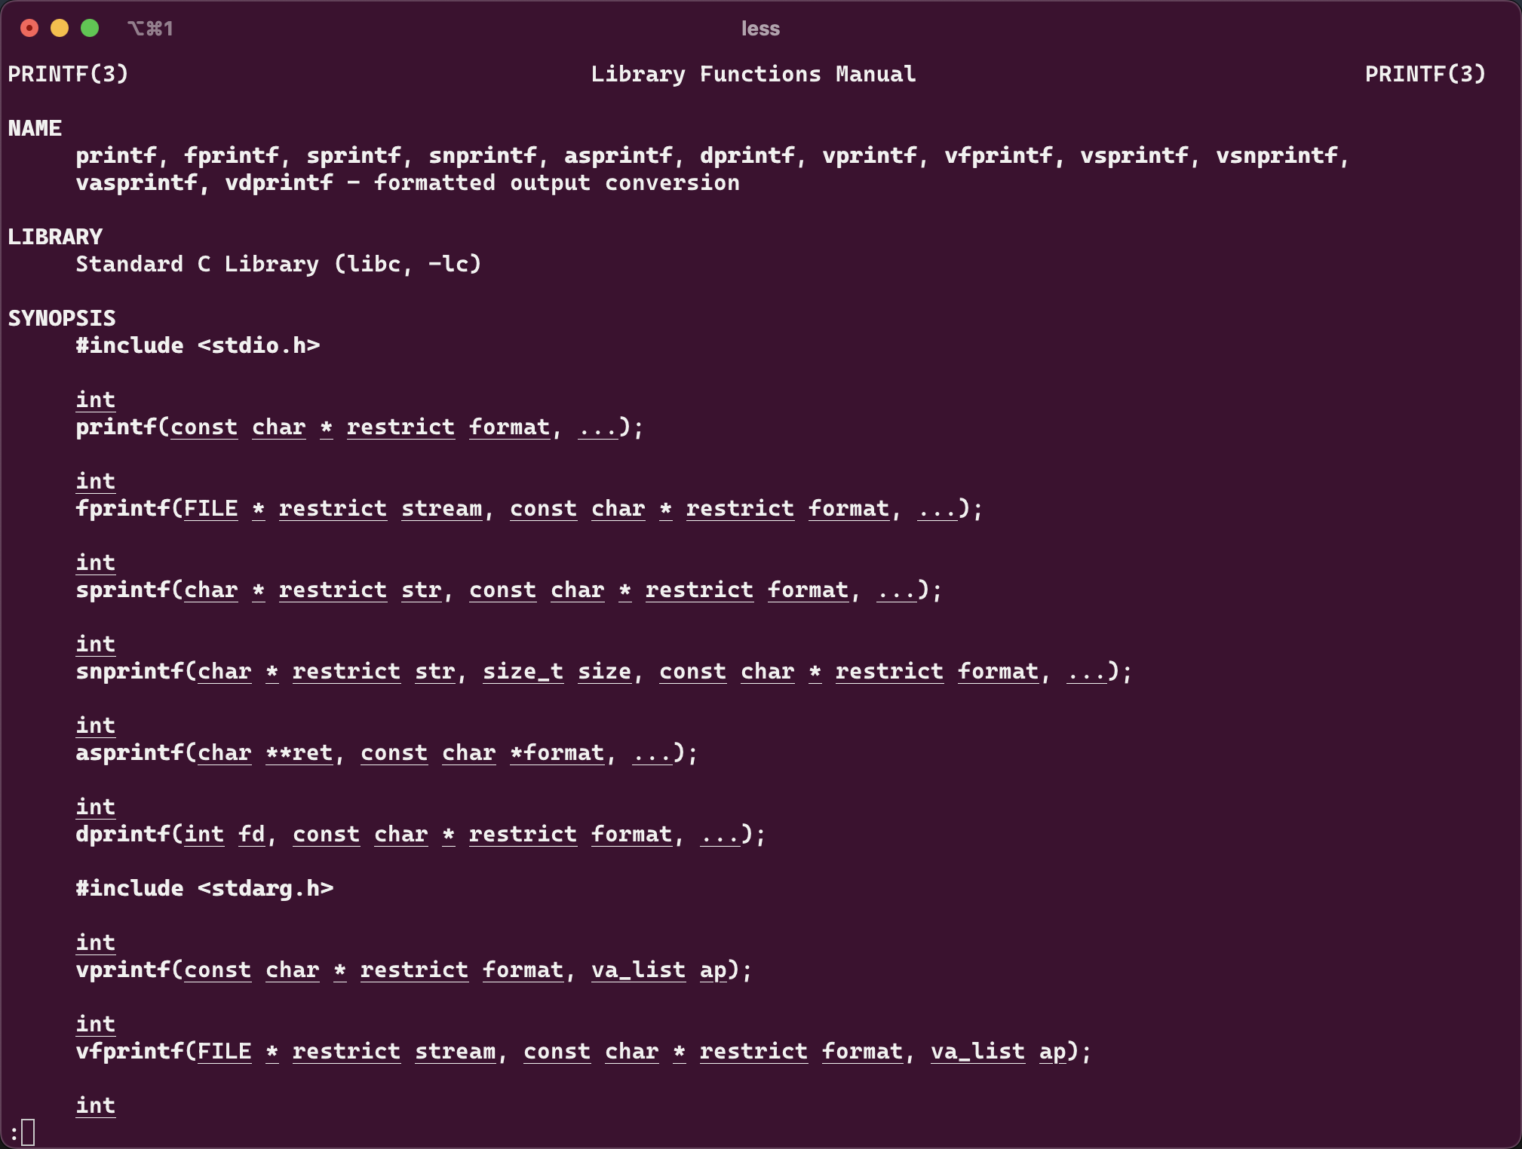
图1
- ls命令
ls命令用于列出指定目录下的文件和文件夹的详细信息，ls命令也可以组合多个选项使用，例如使用ls -la命令可以列出包含隐藏文件在内的详细信息，如图2所示。
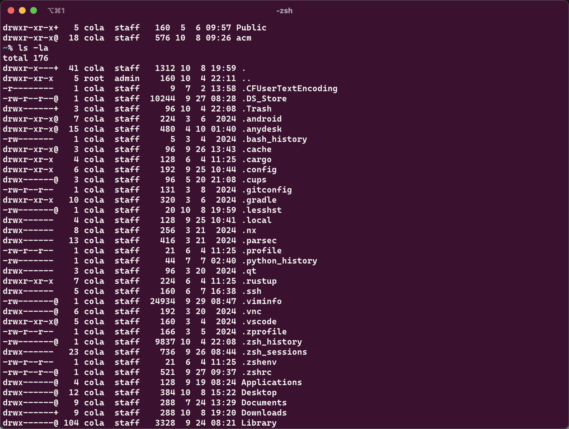
图2
- chmod命令
chmod命令支持通过8进制三位数字修改文件权限。可以使用chmod 755 filename 命令用于可执行文件，所有者有全部权限，属组和其他用户有读取和执行权限，如图3所示，为一个脚本文件添加权限，并使用ls -l命令查看该文件。
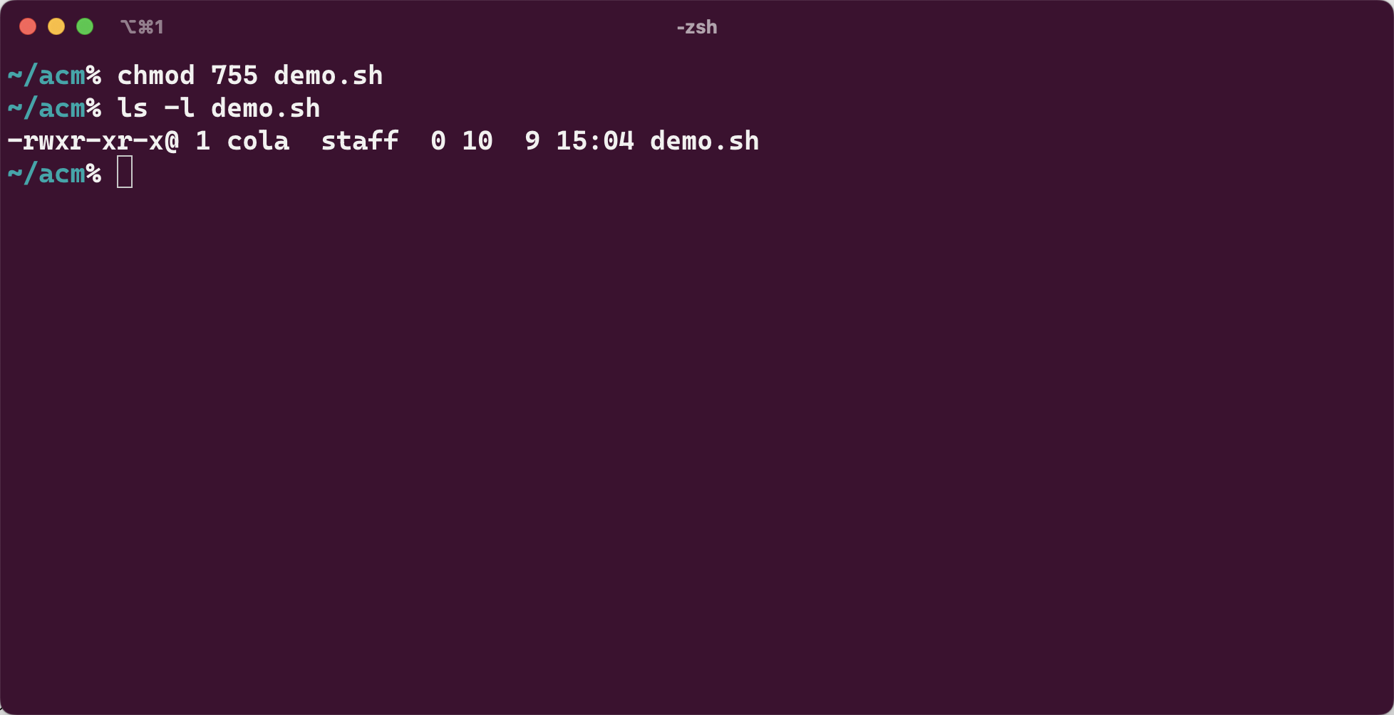
图3
- ps命令
ps命令用于查看系统当前进程信息。如图4所示，使用ps -p 1006查看PID为1006号的进程信息。
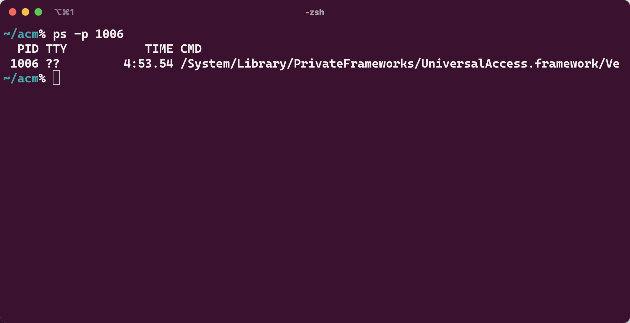
图4
- kill命令
kill命令用于给特定进程发送信号，不止用于杀死进程。如图5所示，使用kill -SIGTERM 19379命令来向PID为19379的进程发送正常终止的信号。
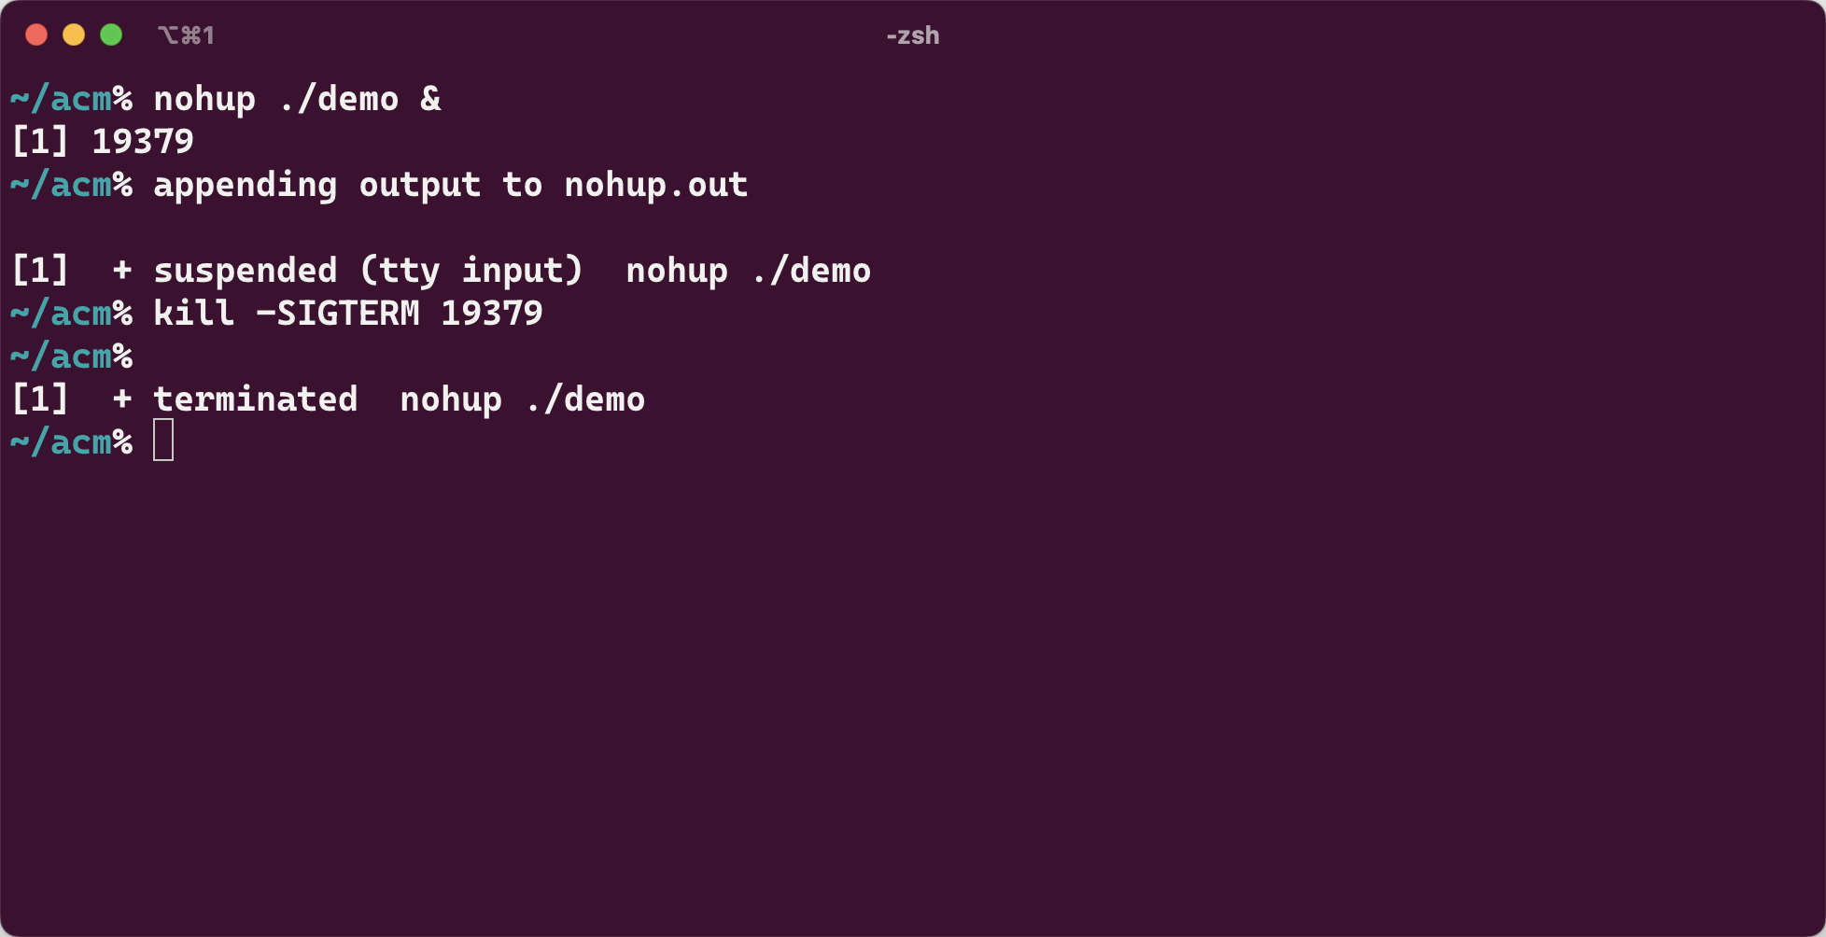
图5
- 简单C语言程序编辑、编译与调试
- 使用switch语句编写简单计算器程序，并且考虑除数为0的情况。由于输入为浮点数，需要处理精度问题，特判读入的数据与0的绝对值的差值来判断是否为0，代码图6所示。通过gcc编译器编译并配合输入输出重定向和cat命令查看输出结果，如图7所示。

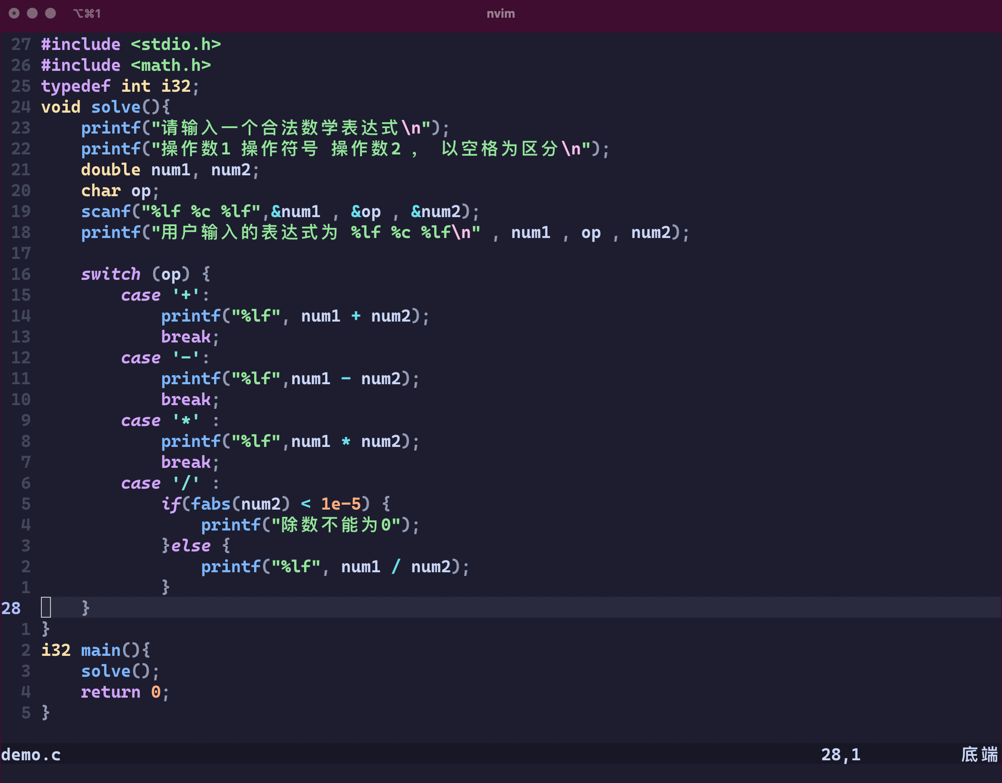
图6
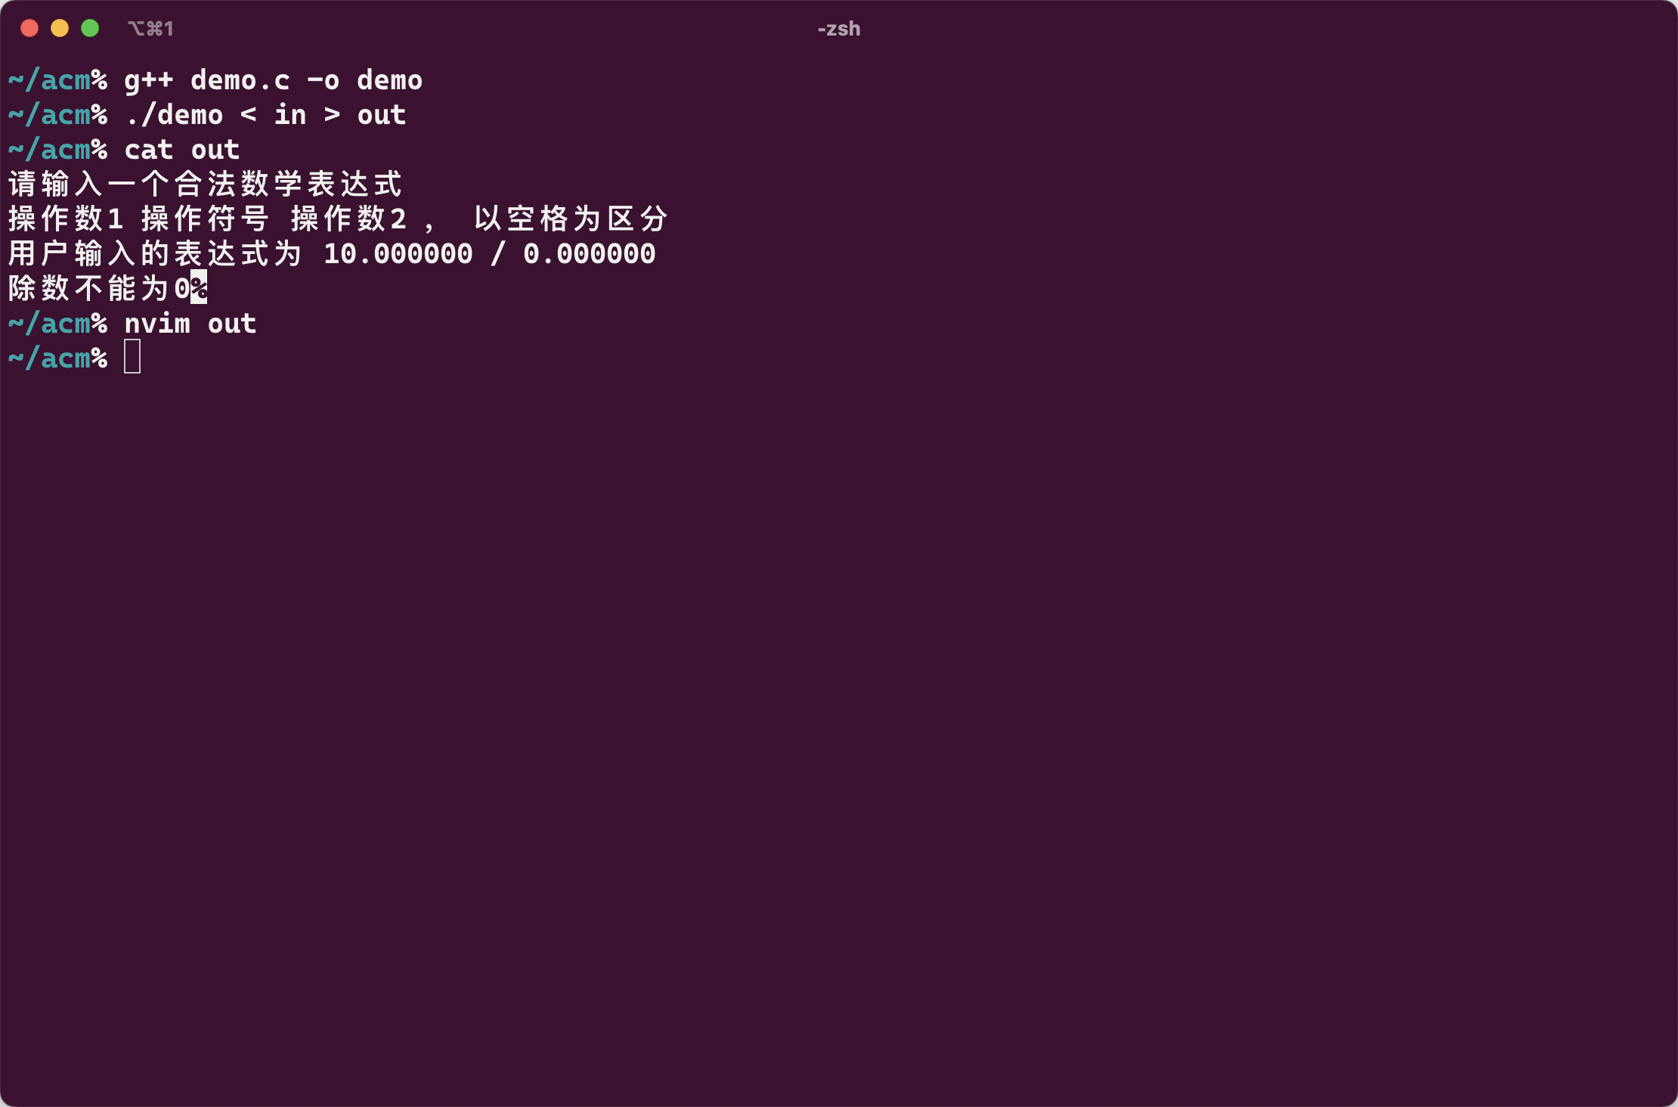
图7

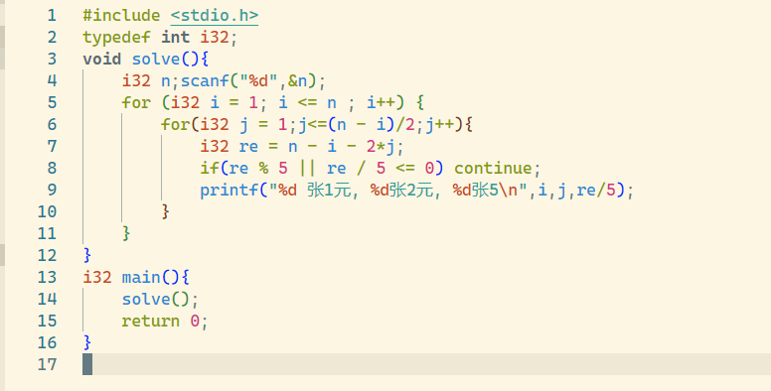
- 编写面额换算程序，使用双重循环枚举出所有的可能状态，代码如图8所示。并使用gcc编译器进行编译并运行测试。使用gdb进行调试，通过打断点和打印栈信息排查错误，如图9和图10所示
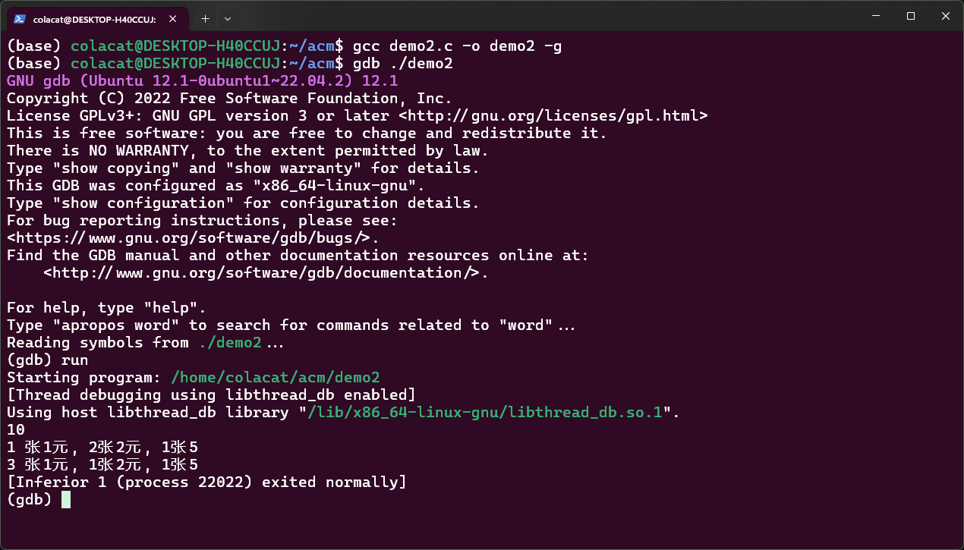
图8
图9

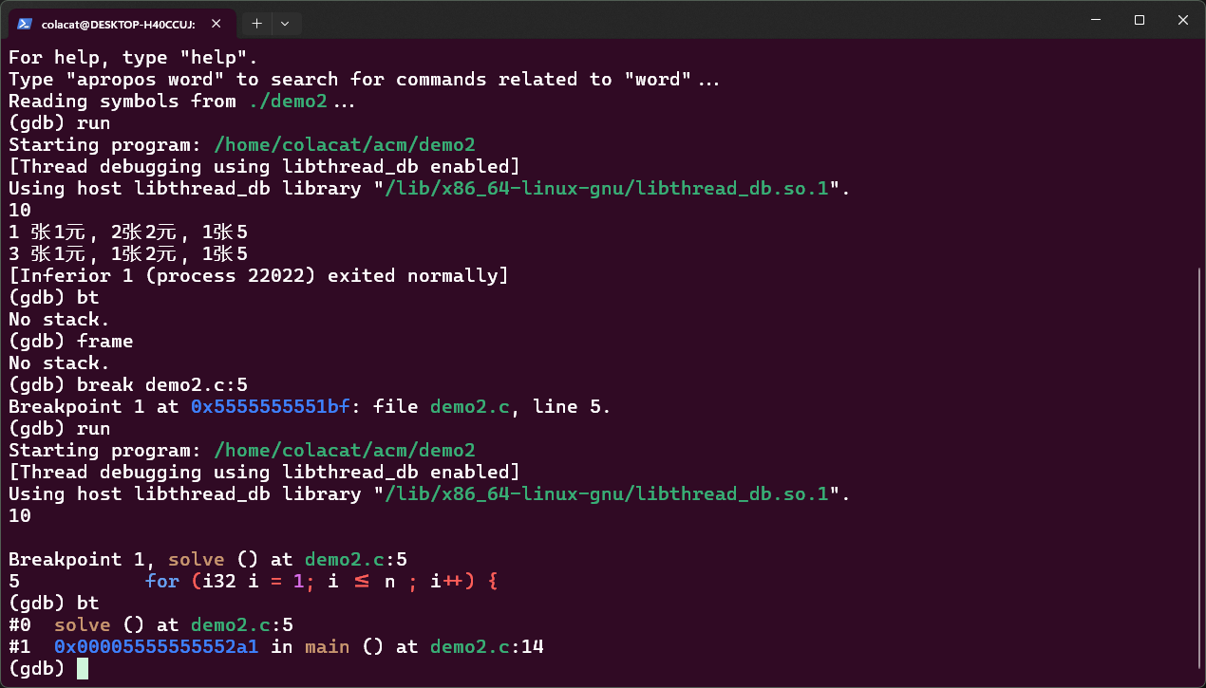
图10
- 实验小结
通过本次实验，我对 UNIX/Linux 操作系统的基本命令及其使用环境有了更深入的了解。实验中，我学习了多种常用命令的具体用法，包括 man、ls、chmod、ps 和 kill，并通过实际操作加深了记忆和理解。
在使用 man 命令查阅手册时，我掌握了如何获取有关函数和命令的详细信息，这对后续学习非常有帮助。使用 ls 命令时，我学会了如何查看文件和目录的详细信息，并了解文件权限的设置，通过 chmod 命令成功地修改了文件权限。
在进程管理方面，ps 和 kill 命令让我理解了如何查看和控制系统中的进程信息。我尝试了不同的信号来结束进程，这让我对信号机制有了更直观的认识。
在 C 语言编程部分，我使用 vi 编辑器的fork版本neovim编写了简单的计算器程序和面额换算程序。通过 gcc 编译程序，我学会了如何处理编译报错和警告，并在调试过程中使用 gdb 进行错误排查。通过设置断点和查看变量，我能够更有效地定位问题，提升了调试能力。
此次实验巩固了我对 UNIX/Linux 系统的基本操作，适应接下来的操作系统实验。

